Демоверсия промежуточной аттестации по математике.
2025-2026 учебный год.
Форма – контрольная работа 5 класс.

Контрольная работа. 1 вариант.
№1. Вычислите.
(42,02 – 36,24:1,2) * 1,3.
№2. Решите задачу.
Длина прямоугольно параллелепипеда равна 60 см. Его ширина составляет ³ длины и 30%
4
высоты. Вычислите объем параллелепипеда.

№3. Сравните.
А) 81,5 и 81,051 Б)3,259 и 3,59 В) ⁷ и ⁷
11 10
№4. Решите задачу.
В понедельник намолотили 53,7 т зерна, во вторник – на 2,5 т больше, чем в понедельник, а в среду – в 1,6 раза меньше, чем во вторник. Сколько всего тонн зерна намолочено за эти три дня?

№5. Решите уравнение.
А) 27,99 + х = 49,7
Б) 4 5 – (х- 6 3) = 2 6
7 7 7
№6*. Решите задачу.
Аня задумала натуральное число. Она умножила это число на 5, затем прибавила задуманное число, а к результату прибавила 20. В итоге у нее получилось число 263. Докажите, что Аня ошиблась в подсчётах.

Демоверсия промежуточной аттестации по математике.
2025-2026 учебный год.
Форма – контрольная работа 5 класс.

Контрольная работа. 2 вариант.
№1. Вычислите.
(4,4 – 0,63:1,8) * 0,8.
№2. Решите задачу.
Длина прямоугольно параллелепипеда равна 70 см. Его ширина составляет ⁴ длины и 40%
5
высоты. Вычислите объем параллелепипеда.

№3. Сравните.
А) 79,03 и 79, 35; Б) 4,2209 и 4,229; В) ⁹⁷ и ⁹⁷.

№4. Решите задачу.
17 16

В понедельник привезли 31,5 т моркови, во вторник — в 1,4 раза больше, чем в понедельник, в среду — на 5,4 т меньше, чем во вторник. Сколько тонн моркови привезли на склад за эти три дня?
№5. Решите уравнение.
А) 1,999+х=9,88
Б) 19 28 – (х+ 2 29) = 12 15
34 34 34
№6*. Решите задачу.
Аня задумала натуральное число. Она умножила это число на 4, затем прибавила задуманное число, а к результату прибавила 49. В итоге у нее получилось число 457. Докажите, что Аня ошиблась в подсчётах.

Ключ

1 вариант | 2 вариант
1. 15,366 | 1. 3,24
2. 405000 | 2. 548800
3.  А. больше Б. меньше В.меньше | 3.  А.меньше Б.меньше В.меньше
4. 145,025 | 4.114,3
5. А.21,71  Б. 8 2  7 | 5. А.7,881  Б. 4 18  34
Критерии оценивания
- Все действия выполнены правильно – 1 балл, ошибка в последнем действии – 0,5 балл, более 2 ошибок – 0 балл.
- Правильно решена задача – 1 балл, допущена 1 вычислительная ошибка – 0,5 балл, неправильно решена задача – 0 балл.

- Все три знака поставлены правильно – 1 балл, 2 знака правильно - 0,5 балл, неправильно поставлены знаки – 0 балл.
- Правильно решена задача – 1 балл, допущена 1 вычислительная ошибка – 0,5 балл, неправильно решена задача – 0 балл.
- Правильно решены 2 уравнения – 1 балл, правильно решено одно уравнение – 0,5 балл, неправильно решены уравнения – 0 балл.

Все задания оцениваются 1 баллом. Баллы: 5 - 4,5 оценка 5.
Баллы: 3,5 – 4 оценка 4.
Баллы: 2,5 - 3 оценка 3.
Баллы: 0 - 2 оценка 2.
Демоверсия контрольно-измерительных материалов промежуточной аттестации по ОДНКНР для учащихся 6 классов
МБОУ «Сабинская средняя общеобразовательная школа Сабинского муниципального района РТ»

- Чем сильна моя страна
- Традиционные религии России и «золотое правило» этики
- Этика и нравственность как категории духовной культуры
- Храмы традиционных религий России
- Священнослужители традиционных религий России
- Храмы моего города
- Народы России, проживающие на территории Республики Татарстан
- Права и обязанности человека
- Республика Татарстан в истории России
- Наука как источник знания о человеке
- Труд делает человека человеком
- Сложно ли быть добрым и справедливым?
- Проблемы современного общества как отражение его духовно-нравственного самосознания
- Социальные профессии; их важность для сохранения духовно-нравственного облика общества
- Современный этикет. Внутренняя и внешняя культура поведения
- Выдающиеся учёные России. Наука как источник социального и духовного прогресса общества
- Защита Родины: подвиг или долг?
- Подвиги во имя Родины в истории моего народа (России)
- Мой предок (дед, прадед) - участник Великой Отечественной войны»
- Героизм в нашей жизни (на конкретных примерах)
- Наши семейные традиции
- Семейные ценности в православии (исламе, иудаизме, буддизме)
- Православие (буддизм, ислам, иудаизм) о трудолюбии как нравственном состоянии человека

- Особенности культуры моего народа (музыка, изобразительное искусство, архитектура,литература, эпос и т.д. на выбор)
- Особенности традиционного быта моего народа (дом и домашняя утварь, национальнаякухня, ведение хозяйства, традиционные занятия и промыслы и т.д. на выбор)
- Традиции, обычаи и религии – источники нравственности
- Национальные праздники (календарные циклы) моего народа
- Жизнь семьи в разных религиях и культурах (на выбор).
- Особенности воспитания детей в различных религиях и традиционных культурах (на выбор)
- Я- Гражданин

Демоверсия промежуточной аттестации по математике.
2025-2026 учебный год.
Форма – контрольная работа 6 класс.

Контрольная работа. 1 вариант.
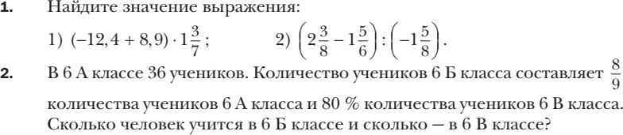

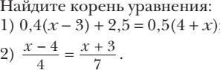
3.

5. Вычислите площадь круга, диаметр которого равен 10 дм.

6*. На одном заводе работают три друга: слесарь, токарь и сварщик. Их фамилии: Борисов, Иванов и Семёнов. У слесаря нет ни братьев, ни сестёр, он самый младший из друзей. Семёнов старше токаря и женат на сестре Борисова. Назовите фамилии слесаря, токаря и сварщика.
Демоверсия промежуточной аттестации по математике.
2025-2026 учебный год.
Форма – контрольная работа

6 класс.

Контрольная работа. 2 вариант.
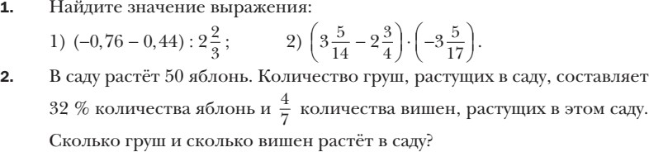

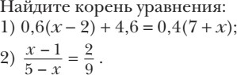
3.

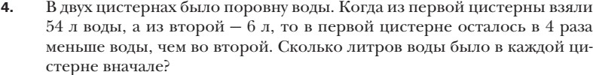

5. Вычислите площадь круга, диаметр которого равен 20 м.

6*. В бутылке, стакане, кувшине и банке находятся молоко, лимонад, квас и вода, причём вода и молоко не в бутылке, сосуд с лимонадом стоит между кувшином и сосудом с квасом, в банке не лимонад и не вода. Стакан стоит около банки и сосуда с молоком. В какой сосуд налита каждая из жидкостей?

Демоверсия промежуточной аттестации по математике.
2025-2026 учебный год.
Форма – контрольная работа 6 класс.

Контрольная работа. 1 вариант.

3.

5. Вычислите площадь круга, диаметр которого равен 10 дм.

6*. На одном заводе работают три друга: слесарь, токарь и сварщик. Их фамилии: Борисов, Иванов и Семёнов. У слесаря нет ни братьев, ни сестёр, он самый младший из друзей. Семёнов старше токаря и женат на сестре Борисова. Назовите фамилии слесаря, токаря и сварщика.

Демоверсия промежуточной аттестации по математике.
2025-2026 учебный год.
Форма – контрольная работа 6 класс.

Контрольная работа. 2 вариант.

3.

5. Вычислите площадь круга, диаметр которого равен 20 м.

6*. В бутылке, стакане, кувшине и банке находятся молоко, лимонад, квас и вода, причём вода и молоко не в бутылке, сосуд с лимонадом стоит между кувшином и сосудом с квасом, в банке не лимонад и не вода. Стакан стоит около банки и сосуда с молоком. В какой сосуд налита каждая из жидкостей?

Ответы

Вариант/  №№ задания | I | II
1 | 1)-5; 𝟐) − 𝟏  𝟑 | 1)− 𝟗 ; 2) -2  𝟐𝟎
2 | 32; 40 | 16; 28
3 | 1) -7; 𝟐) 𝟏𝟑 𝟏  𝟑 | 1) -3; 𝟐) 𝟏 𝟖  𝟏𝟏
4 | 450 руб. | 70 л
5 | 25π дм2 | 100π м2

Ответы

Вариант/  №№ задания | I | II
1 | 1)-5; 𝟐) − 𝟏  𝟑 | 1)− 𝟗 ; 2) -2  𝟐𝟎
2 | 32; 40 | 16; 28
3 | 1) -7; 𝟐) 𝟏𝟑 𝟏  𝟑 | 1) -3; 𝟐) 𝟏 𝟖  𝟏𝟏
4 | 450 руб. | 70 л
5 | 25π дм2 | 100π м2

Муниципальное бюджетное общеобразовательное учреждение
«Сабинская средняя общеобразовательная школа Сабинского муниципального района Республики Татарстан.»
Демоверсия промежуточной аттестации по английскому языку.
2022-2023 учебный год
Форма – контрольная работа 6 класс.
Контрольная работа. 1 варианта

- LISTENING (5 scores)
Listen to two people talking about their activities and underline the correct answer A, B or C:
e.g. What does Pete enjoy doing? a).reading books.
b).playing computer games. c).playing chess.
- ​What are Mark and Les playing?
  - marbles.
  - dominoes.
  - Monopoly.
- ​What club does Jane want to join?
  - Drama club.
  - Music club.
  - Art club.
- ​What activity does Simon think is boring?
  - swimming.
  - windsurfing.
  - fishing.
- ​What is Mary doing at the moment?
  - cooking.
  - going for a walk.
  - doing her homework.
- ​Where does Roger usually go cycling?

  - in the park.
  - in the country.
  - in the mountains.
- GRAMMAR
  - Underline the correct item (5 scores)
e.g. That blue car over there is their/theirs.
- Mark has got a new flat. His/Our flat is spacious.
- Is Ruth yours/your sister?
- This camera isn’t mine/my.
- This little puppy isn’t our/ours.
- Tina and Susan are my/mine friends.
  - Complete the sentences with at, on or in. (5 scores).
e.g. My brother’s birthday is on Saturday.
- They go to bed…..9:00 p.m.
- Janet’s birthday is……May.
- Mum wakes up at 7 o’clock ……the morning.
- Brian and Steve play football…..Mondays.
- I see my friends…..the weekend.
  - Choose and underline the correct verb (5 scores).
e.g. They often … to the cinema.
- ​ go b) goes c) are going
  - Tim usually … breakfast.
    - ate b)eats c) is eating
  - Mary … Cola yesterday.
    - drink b) drank c) is drinking
  - Ben … the dog at the moment.
    - walks b) is walking c) walk
  - We … our grandparents every Sunday.
    - visit b) visits c) are visiting
  - Jack and Frank…..last week.
    - meet b) met c) are meeting
  - Fill in the correct prepositions (3 scores).
e.g. I am fond of painting.
- Tony is mad…football. He never misses a match on TV.
- Are you interested … history as well?
- Anthony was not keen … classical music.
  - Put the words in the correct order to make sentences (2 scores).
- friends/ food/ your/ traditional/ eating/ Are?
- Linda / on/ Sundays/ her/ visits/ granny.

- Reading
Read the text and answer the questions. (5 scores)

My name is John and I’m eleven years old. My best friend is Stan and he's thirteen years old. Stan is very smart and can do a lot of things. Stan can play the drums and the electric guitar. He is very good at sports. He can play football very well and he can swim. I can't play football very well and I can't swim. Stan cooks lunch for himself and his little brother every day. I can't cook because my mum says I'm too young. There is one thing that Stan and I can't do. We can't drive a car!

e.g. Who is eleven years old, Stan or John? – John.

- How old is John’s best friend?  - What can Stan play?  - What sport can’t John do? | - Who cooks lunch every day?  - What can’t Stan and John do?

- WRITING*
Read the letter. Write the response to your pen-friend (60-80 words) and answer her questions.
Use her letter as an example.
Dear Jack,
Hi! I’m Ann Brown and I’m 13 years old. I’m from England.
My family isn’t big. There are four of us: my mum, my dad, my younger sister Linda and I. I get on well with my parents, but I often argue with my sister. I have to share a room with her. Linda is only six and she likes to take my things. It makes me crazy, but my mum always defends her.
Well, that’s all about me and my family. Please, tell me about your family. Do you get on well with the members of your family? Have you got any problems? How do you spend your free time?
Please, write me soon.
All the best,
Ann

Муниципальное бюджетное общеобразовательное учреждение
«Сабинская средняя общеобразовательная школа Сабинского муниципального района Республики Татарстан.»
Демоверсия промежуточной аттестации по английскому языку.
2022-2023 учебный год
Форма – контрольная работа 6 класс.
Контрольная работа. 2 варианта

- LISTENING (5 scores)
Listen to two people talking about their activities and underline the correct answer A, B or C:
e.g. What does Pete enjoy doing? a).reading books.
b).playing computer games. c).playing chess.
- ​What are Mark and Les playing?
  - marbles.
  - dominoes.
  - Monopoly.
- ​What club does Jane want to join?
  - Drama club.
  - Music club.
  - Art club.
- ​What activity does Simon think is boring?
  - swimming.
  - windsurfing.
  - fishing.
- ​What is Mary doing at the moment?
  - cooking.
  - going for a walk.
  - doing her homework.
- ​Where does Roger usually go cycling?
  - in the park.
  - in the country.
  - in the mountains.
- GRAMMAR
  - Underline the correct item (5 scores)
e.g. That blue car over there is their/theirs.
- What’s yours/her phone number?
- What is his/hers address?
- Is this football his/her?
- Their/Theirs house is very modern.
- Tom and Sarah are my/mine friends.
  - Complete the sentences with at, on or in. (5 scores).
e.g. My brother’s birthday is on Saturday.
- I see my family…..the weekend.
- Dad wakes up at 8 o’clock…..the morning.
- Sally’s birthday is……December.
- Sam and Tony play basketball… Mondays.
5).They go to bed……9:30 p.m.
  - Choose and underline the correct verb (5 scores).
e.g. They often … to the cinema.
- go b) goes c) are going
  - He … to school yesterday.
    - goes b) went c) is going
  - My mum … a book two years ago.
    - buys b) bought c) buy
  - She….her hair three times a week.
    - wash b).is washing c) washes
  - Katherine…. at the moment.

    - sleeps b) is…sleeping c).slept 5.He…football very often.
- play b). is playing c). plays

  - Fill in the correct prepositions (3 scores).
e.g. I am fond of painting.
- He is interested … roller-skating.
- My sister is keen … reading.
- Jane’s little daughter is very good…dancing!
  - Put the words in the correct order to make sentences (2 scores).
- are/wearing/What/they?
- watching/not/Susan/is/a/film/ now.

- Reading
Read the text and answer the questions. (5 scores)
My name is Fran and I’m ten years old. My best friend is Susan and she's twelve years old. Susan is very smart and she can do a lot of things. Susan can play the guitar and the piano. She is very good at sports. She can swim very well and she can sail a boat. I can't swim very well and I can't sail a boat. Susan cooks lunch for herself and her little brother every day. I can't cook because my mum says I'm too young. There is one thing that Susan and I can't do. We can't drive a car!

e.g. Who is ten years old, Susan or Fran? - Fran

1).How old is Fran’s best friend?  2).Who cooks lunch every day?  3).What can Susan play? | 4).Who can sail a boat?  5). What can’t Fran and Susan do?

- WRITING (5 scores)*
Read the letter. Write the response to your pen-friend (60-80 words) and answer her questions.
Use her letter as an example.
Dear Jane,
Hi! I’m Ann Brown and I’m 13 years old. I’m from England.
My family isn’t big. There are four of us: my mum, my dad, my younger sister Linda and I. I get on well with my parents, but I often argue with my sister. I have to share a room with her. Linda is only six and she likes to take my things. It makes me crazy, but my mum always defends her. Well, that’s all about me and my family. Please tell me about your family. Do you get on well with the members of your family? Have you got any problems? How do you spend your free time?
Please, write me soon.

All the best, Ann

Демоверсия промежуточной аттестации по географии за 7 класс
Часть 1
- Что является частями света:
  - Африка, Европа, Америка, Австралия, Антарктида, Азия. 2) Южная Америка, Австралия, Северная Америка, Евразия, Антарктида, Африка. 3) Европа, Азия, Южная Америка, Австралия, Антарктида. 4) Африка, Европа, Америка, Австралия, Азия.
- Земная кора имеет наименьшую толщину:
  - на Западно-Сибирской равнине 2) в Гималаях 3) на дне океана 4) на Амазонской низменности
- Самая высокая вероятность сильных землетрясений существует на территории:
  - полуострова Камчатка 2) острова Великобритания 3) Скандинавского полуострова
4) Канадского Арктического архипелага
- Климатический пояс, в котором в течение года происходит смена тропических и экваториальных воздушных масс, называется:
  - экваториальным 2) тропическим 3) субтропическим 4) субэкваториальным
- Высокая температура и высокая влажность в течение всего года характерны для воздушных масс:
  - арктических 2) умеренных 3) тропических 4) экваториальных
- Тёплым течением является:
  - Сомалийское 2) Гольфстрим 3) Калифорнийское 4) Перуанское
- Этот материк считают прародиной человека:
  - Австралия 2) Антарктида 3) Африка 4) Южная Америка
- Почему Африка — самый жаркий материк Земли?
1) Большая часть Африки находится между тропиками. 2) Африку омывает самый теплый океан Земли — Индийский. 3) Здесь расположены крупнейшие пустыни мира.
4) Здесь зарождаются раскаленные ветры — песчаные ураганы — самум.
- В районе какой горной системы располагается высшая точка Африки?
1) Атласские горы; 2) Восточно-Африканское плоскогорье; 3) Драконовы горы; 4) Капские горы.

- В Австралии обитают:
  - леопард, горилла, окапи 2) ехидна, утконос, кенгуру 3) пума, ягуар, анаконда 4) опоссум, овцебык, скунс
- Название какого города переводится с языка аборигенов как «место встречи»?
1) Аделаида; 2) Канберра; 3) Мельбурн; 4) Сидней.
- Главной причиной малого количества солнечного тепла, получаемого Антарктидой в январе, является:
  - маленький угол падения солнечных лучей; 2) высокая отражательная способность поверхности; 3) наличие полярной ночи; 4) положение в умеренных широтах
- Укажите правильное утверждение:
  - Антарктида полностью расположена в Южном и Западном полушариях; 2) берега материка омывают все океаны Земли; 3) ближайший материк к Антарктиде – Австралия;
4) материк пересекают все меридианы Земли.
- Какой эндемик Южной Америки, обитающий в Андах, был приручён местным населением и используется как вьючное животное?
- олень 2) осел 3) лама 4) верблюд
- Коренное население Южной Америки - это:
  - индейцы 2) негры 3) мулаты 4) метисы
- К горам древней складчатости Северной Америки относятся:
  - Скалистые горы 2) Береговые хребты 3) Аппалачи 4) Кордильеры
- Укажите реку бассейна Северного Ледовитого океана:
  - Колумбия 2) Макензи 3) Колорадо 4) Миссисипи
- Крайней восточной точкой материка Евразия является мыс:
  - Дежнёва 2) Челюскин 3) Рока 4) Пиай
- Равнинами Евразии являются:
  - Миссисипская, Восточно-Европейская 2) Восточно-Европейская, Великая Китайская
3) Великая Китайская, Ла-Платская 4) Ла-Платская, Индо-Гангская
- Первое кругосветное плавание совершил:
  - Ф.Магеллан, 2) Пржевальский Ф.Ф. 3) М.Лазарев 4) Х. Колумб
Часть 2
- С помощью карты сравните среднегодовое количество осадков в точках, обозначенных на карте буквами А, Б, В. Расположите эти точки в порядке увеличения количества осадков, выпадающих в них. Запишите получившуюся последовательность букв.
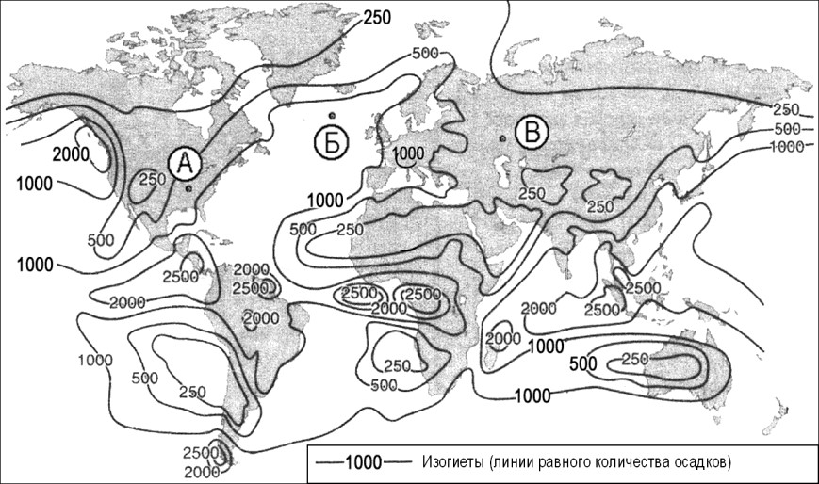
- Выберите три верных ответа, характеризующих природную зону – степь.

- Зона состоит из хвойных лесов
- На территории зоны произрастают такие деревья как дуб, граб, бук. 3.Характерны моховая и лишайниковая флора, а также произрастают кустарнички. 4.Преобладают открытые равнинные ландшафты. Произрастают различные злаки.
- Растительность довольно скудная, местами отсутствует, типичное растение саксаул. 6.Растительность почти отсутствует, встречаются только лишайники и мхи.
- Почвы преимущественно черноземы.
- В основном эта природная зона распахана.
- Определите координаты точки, обозначенной на карте буквой С. На каком материке находится объект?
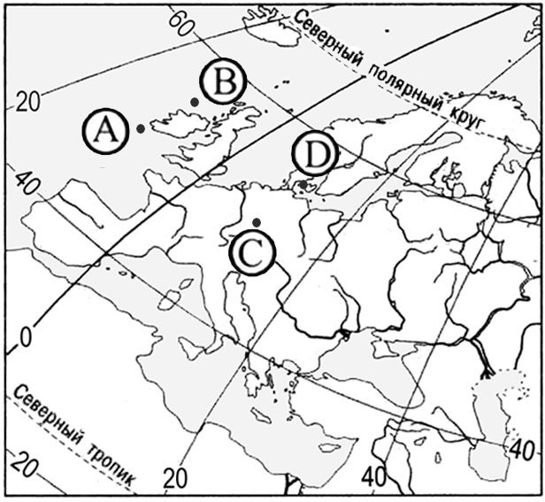
- Установите, какой цифрой (на карте) обозначены объекты перечисленные ниже.
Географические объекты | Номер на карте
А) горы Атлас | 1
B) Бразильское плоскогорье | 2
C) Аравийский полуостров | 3
D) горы Анды | 4
 | 5
 | 6
 | 7
 | 8
 | 9

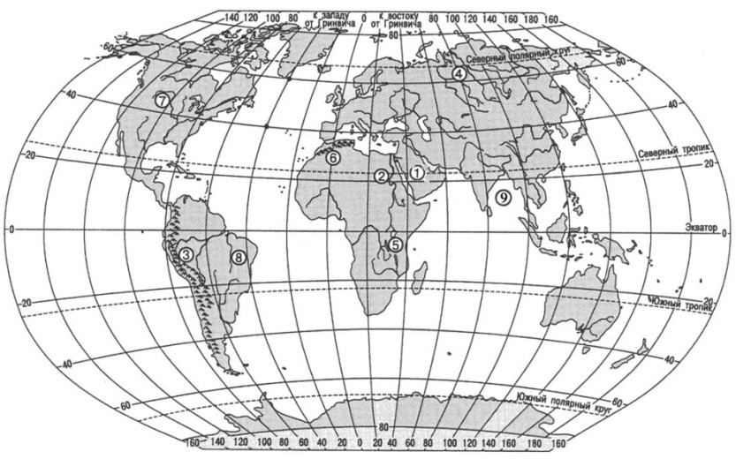

А | В | С | D

Часть 3
- В Южной Америке на побережье Тихого океана находится пустыня Атакама - самое сухое место в мире. Укажите не менее двух причин этого.
- Определите тип климата по климатограмме. Дайте описание климата. На каких материках представлен этот тип климата?
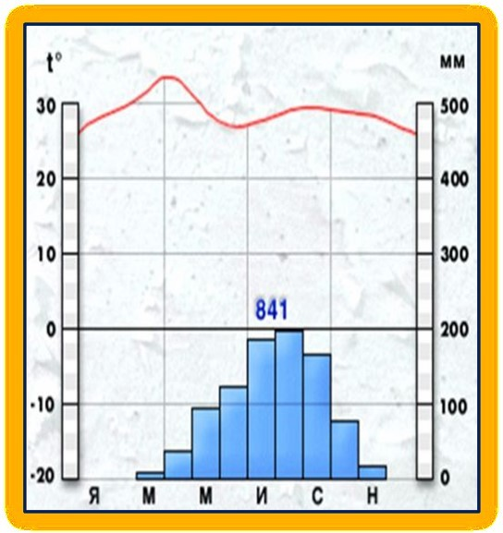

Обобщенный план варианта КИМ промежуточной аттестации по географии

№ п/п | Проверяемые элементы содержания | Уровень сложности задания | Максимальн  балл за выполнени задания
1 | Поверхность Земли: суша и океан. | Б | 1
2 | Литосфера. Строение земной коры. | Б | 1
3 | Литосфера. Литосферные плиты. Взаимодействие  литосферных плит. | Б | 1
4 | Атмосфера и климаты Земли. Климатические пояса. | Б | 1
5 | Атмосфера и климаты Земли. Закономерности распределения климатических показателей. Воздушные  массы. | Б | 1
6 | Гидросфера. Мировой океан. | Б | 1
7 | Земля – планета людей. Человек разумный. | Б | 1
8 | Материки планеты Земля. Африка. | Б | 1
9 | Материки планеты Земля. Африка. | Б | 1
10 | Материки планеты Земля. Австралия. | Б | 1
11 | Материки планеты Земля. Австралия. | Б | 1
12 | Материки планеты Земля. Антарктида. | Б | 1
13 | Материки планеты Земля. Антарктида. | Б | 1
14 | Материки планеты Земля. Южная Америка. | Б | 1
15 | Материки планеты Земля. Южная Америка. | Б | 1
16 | Материки планеты Земля. Северная Америка. | Б | 1
17 | Материки планеты Земля. Северная Америка. | Б | 1
18 | Материки планеты Земля. Евразия. | Б | 1
19 | Материки планеты Земля. Евразия. | Б | 1
20 | Земля – наш дом. Взаимодействие общества и природы. | Б | 1
21 | Умения работать с картой, извлекать необходимую  информацию. | В | 2
22 | Знания особенностей географических объектов и процессов. | В | 2
23 | Определение географических координат точек на карте. | В | 2
24 | Установление соответствия. Работа с картой. | В | 2
25 | Умения объяснять особенности географических процессов и  явлений. Устанавливать географические закономерности. | П | 2
26 | Работа с климатограммой. | П | 3
 | Итого |  | 33

Шкала пересчета первичного балла за выполнение работы в отметку по пятибалльной шкале
Шкала пересчета первичного балла за выполнение итоговой контрольной работы в отметку по пятибалльной шкале. Максимальный первичный балл- 33 балла.

Оценка по пятибалльной  шкале | «2» | «3» | «4» | «5»
Общий балл | 0 - 14 | 15 - 21 | 22 - 28 | 29 - 33
Критерии оценивания

За правильный ответ на задания: части 1 — 1 балл. За выполнение задания с выбором ответа выставляется 1 балл при условии, если обведен только один номер верного ответа. Если обведены и перечеркнуты два и более ответов, в том числе правильный, то ответ не засчитывается.
За правильный ответ части 2 – 2 балла. Для заданий выставляется 1 балл, если в ответе указаны две любые цифры, представленные в эталоне ответа, и 0 баллов во всех других случаях.
За правильный ответ части 3 – от 2-х до 3-х баллов. Задания этой части оцениваются в зависимости от полноты и правильности ответа.

Ответы промежуточной аттестации по географии для 7 класса

Часть 1
Номер задания | Ответ | Номер задания | Ответ
1 | 1 | 11 | 2
2 | 3 | 12 | 2
3 | 1 | 13 | 4
4 | 4 | 14 | 3
5 | 4 | 15 | 1
6 | 2 | 16 | 3
7 | 3 | 17 | 2
8 | 1 | 18 | 1
9 | 2 | 19 | 2
10 | 2 | 20 | 1
Часть 2
- ВАБ
- 478
- 50° с.ш.; 10° в.д. (допускается погрешность 1°), Евразия
- 6813
Часть 3
- ​
Содержание верного ответа и указания по оцениванию (допускаются иные  формулировки ответа, не искажающие его смысла) | Баллы
В ответе засушливость Атакамы объясняется положением территории на западе Южной Америки.  Правильный ответ:  Горы Анды препятствуют прохождению влажного тропического воздуха, который дует с востока и приносит осадки для джунглей Южной Америки.  Пустыня Атакама располагается в непосредственной близости от Тихого  океана, в котором проходит холодное Перуанское течение. Любой ветер с | 2

моря охлаждается, когда он пересекает течение, и ему не хватает достаточного количества тепла, чтобы подобрать влагу с поверхности океана.
Поэтому, ветры, дующие с моря, являются сухими.
В ответе указываются обе причины. | 2
В ответе указывается одна из причин. | 1
В ответе не указывается ни одна из причин. | 0
- ​
Содержание верного ответа и указания по оцениванию (допускаются иные  формулировки ответа, не искажающие его смысла) | Баллы
Описание климата по климатограмма Правильный ответ:
- Субэкваториальный тип климата.
- Субэкваториальный климат — переходный тип климата. Летом здесь господствуют экваториальные массы, которые приносят с собой обильные осадки (может выпадать до 4-6 тыс. мм). Зимой же здесь преобладают тропические воздушные массы, которые приносят сухой тёплый воздух. В период длительных засух месячный объём осадков может составлять всего 10-15 миллиметров. Таким образом, в зоне субэкваториального климата чётко можно выделить два сезона: влажный и засушливый.
В течение всего года в зоне субэкваториального климата господствуют высокие положительные температуры воздуха. В летнее время температура достигает 30-35 °C, зимой же ближе к зоне экваториального климата температура снижается всего на 3-5 °C и остаётся по-прежнему высокой ночью и днём. При подходе к тропическому климатическому поясу зимой температура становится значительно меньше: 22-25 °C, а по ночам может опускаться до 10-15°C.
- Расположен на материках: Африка, Австралия, Южная Америка,
Евразия.
Верно определен тип климата и дан полный ответ. | 3
Верно определен тип климата, но допущены не грубые ошибки при описании  климата. | 2
Верно определен тип климата, но допущены ошибки при описании климата. | 1
Неверно определен тип климата. | 0
Тест для промежуточной аттестации по истории России
для обучающихся 7 класса Инструкция по выполнению работы
Итоговая контрольная работа состоит из 10 заданий. На выполнение работы отводится 90 минут.
Ответы к заданиям 1–3 записываются в виде одной цифры, которая соответствует номеру правильного ответа. Эта цифра записывается в таблицу в тексте работы.
Ответы к заданиям 4-6 записываются в виде последовательности цифр в поле ответа в тексте работы.

Ответы к заданиям 7-8 записываются в виде слова (или словосочетания), цифры (или последовательности цифр) в поле ответа в тексте работы.
К заданиям 9-10 следует дать развёрнутый ответ.
Задания 9 предусматривают анализ исторического источника (документ, схема, карта или иллюстрация) и ответ на вопросы.
Задание 10 предполагает развёрнутый ответ на заданную тему.
В случае записи неверного ответа на задания зачеркните его и запишите рядом новый.
При выполнении заданий можно пользоваться черновиком. Записи в черновике не учитываются при оценивании работы. Баллы, полученные Вами за выполненные задания, суммируются. Постарайтесь выполнить как можно больше заданий и набрать наибольшее количество баллов.

Желаем успеха!
Фамилия,
имя

Задание №1 – Тест по теме «Русь в IX – первой половине XII вв.»
- Город, куда был приглашен княжить Рюрик:
а) Киев б) Новгород в) Изборск г) Ладога
- К деятельности какого князя относится присоединение к Киеву большей части восточнославянских земель и успешный поход на Царьград?
а) Игорь б) Олег в) Ярополк г) Рюрик
- Первая русская летопись называлась:
а) «Повесть временных лет» б) «Слово о погибели земли русской» в) «Слово о полку Игореве» г) «Задонщина»
- В ходе расселения славян в VI-VIII веках они разделились на несколько ветвей. Какой ветви славян не существовало?
а) восточные б) западные в) северные г) южные
- Софийский собор был возведен в Киеве во время княжения:
а) Олега б) Владимира I Святославича в) Ярослава Мудрого г) Ольги
- Слово о полку Игореве» написано в:
а) 1113 г. б) 1185 г. в) 1240 г. г) 1380 г.
- Первое столкновение русских воинов с монголо-татарами произошло:
а) на реке Непрядве в 1380 г. б) около Козельска в 1238 г. в) на реке Калке в 1223 г. г) в 1237 г. в Рязани
- Автор «Поучения детям»:
а) Ярослав Мудрый б) митрополит Иларион в) Юрий Долгорукий г) Владимир Мономах
- На съезде князья договорились, что отныне «каждый да держит отчину свою». Установлен этот принцип:
а) в 1068 г. б) в 1240 г. в) в 1097 г. г) в 1147 г.
- Русский летописец связывает слова: «Приди ко мне брат, в Москву» - с именем князя: а) Ярослава Мудрого б) Святополка II в) Юрия Долгорукого г) Владимира Мономаха

Ответ:
1 | 2 | 3 | 4 | 5 | 6 | 7 | 8 | 9 | 10
Задание №2 – «Русь в середине XII – XIV вв.»

- Что из перечисленного стало одним из последствий распада Руси на самостоятельные земли?
а) утрата религиозного единства русских земель б) международная изоляция русских княжеств и земель в) упадок культуры в русских княжествах и землях г) ослабление обороноспособности русских земель
- Во главе русских войск, одержавших победу на льду Чудского озера, стоял: а) Дмитрий Донской б) Александр Невский в) Святослав Игоревич г) Юрий Ингваревич.
- Первым нашествию монголов подвергся город:
а) Москва б) Владимир в) Козельск г) Рязань
- Название представителя монгольского хана в завоёванных землях, контролировавшего местные власти:
а) нойон б) баскак в) темник г) смерд
- В каком из перечисленных произведений сказано о подвиге Евпатия Коловрата?
а) «Житие Александра Невского» б) «Повесть о разорении Рязани Батыем» в) песня «О Щелкане Дудентьевиче» г) песня «Об Авдотье Рязаночке»
- Кто является родоначальником московских князей?
а) Семен Гордый б) Иван Калита в) Дмитрий Донской г) Даниил Александрович
- В XIV веке московские князья постоянно соперничали в борьбе за власть: а) с Тверью б) с Владимиром в) с Киевом г) со Смоленском
- В 1327 г. крупное восстание против ордынского баскака Чолхана вспыхнуло в: а) Твери б) Владимире в) Великом Новгороде г) Москве
- Московский князь, прославившийся своими политическими интригами, с одной стороны, и «нищелюбием», с другой:
а) Иван III б) Дмитрий Донской в) Семен Гордый г) Иван Калита
- Войско монголо-татар во время Куликовской битвы возглавлял: а) Тохтамыш б) Чингисхан в) Мамай г) Кучум

Ответ:
1 | 2 | 3 | 4 | 5 | 6 | 7 | 8 | 9 | 10
Задание №3 – «Русское государство в XV-XVI вв.»
- Московский князь, участвовавший в феодальной войне во второй четверти XV века и получивший прозвище «Темный»:
а) Василий I б) Василий II в) Иван III г) Василий III
- Князем Московским и всея Руси провозгласил себя:
а) Василий I б) Василий II в) Иван III г) Василий III
- Русская рать в 1471 году разгромила новгородское войско на реке: а) Ока б) Угра в) Шелонь г) Вожа
- Окончательное освобождение Руси от золотоордынского ига в произошло в результате: а) Куликовской битвы б) разгрома русскими войсками войск хана Кучума в) битвы на реке Шелони г) «стояния» на реке Угре
- Формирование единой территории Российского государства завершилось при: а) Василии I б) Василии II в) Иване III г) Василии III
- Первым русским царем стал:
а) Василий II б) Иван III в) Василий III г) Иван IV
- 1565 – 1572 гг. – это годы:
а) опричнины б) феодальной войны в) правления Ивана IV г) «заповедных лет»
- В царствование Ивана IV в Москве была отлита знаменитая «Царь – пушка». Ее автор: а) Андрей Чохов б) Иван Федоров в) Андрей Рублев г) Аристотель Фиораванти

- «Апостол» - первая печатная книга, выпущенная:
а) в 1554 г. б) в 1566 г. в) в 1564 г. г) в 1574 г.
- Автор книги «Хождение за три моря»:
а) Афанасий Никитин б) Сильвестр в) монах Нестор г) Петр Мстиславец Ответ:
1 | 2 | 3 | 4 | 5 | 6 | 7 | 8 | 9 | 10

Задание №4. Выберите предложения, которые характеризуют правление Ярослава Мудрого.
- Он разгромил половцев, и они перестали совершать набеги на Русь.
- Он укреплял связи Руси с другими государствами с помощью династических браков.
- При нём были построены соборы Святой Софии в Киеве и Новгороде.
- При нём был основан Киево-Печерский монастырь.
- Началось создание первого письменного свода законов на Руси.
- Он назвал Киев «матерью городов Русских». Ответ:
2 | 3 | 5
Задание №5. Соотнесите термин и его объяснение.

Термин | Объяснение
1) Миниатюра | а) Картина, написанная водяными красками по сырой штукатурке
2) Фреска | б) Картина, составленная из цветных камешков или стекла
3) Мозаика | в) Живописная картина малых размеров
4) Зернь | г) Прочное стеклообразное покрытие, наносимое на металлический  предмет и закрепляемое обжигом
5) Скань | д) Ажурный узор из тонкой золотой или серебряной проволоки,  напаянный на металлическую поверхность
6) Эмаль | е) Узор, состоящий из множества мельчайших металлических шариков
Ответ:
1 | 2 | 3 | 4 | 5 | 6
Задание №6. Заполните таблицу:

Правитель | Годы правления | События
Иван Калита | 4 (А) | 1_(Б)
(В) | 1533-1584 | 5 (Г)
Александр Невский | 9 (Д) | 6 (Е)
Пропущенные элементы:
  - подавление тверского восстания
  - Куликовская битва
  - Иван III
  - 1325-1340 гг.
  - опричнина
  - Ледовое побоище
  - Михаил Федорович
  - Иван Грозный

  - 1249-1263 гг.
  - 1359-1389 гг.

Задание №7. Напишите пропущенное слово:
а) Объезд киевским князем с дружиной своих земель для сбора дани -

б) Реформой княгини Ольги были установлены места сбора дани -

в) Русские князья получали у монголо-татар грамоту, которая называлась

г) Плата крестьян за проживание на земле при их уходе от землевладельцев в Юрьев день
-

Задание №8. Расставьте предложенные ниже слова в местах пропусков. Слова даются в алфавитном порядке в именительном падеже. Ответом должно быть
сочетание соответствующих букв, поставленных в том порядке, в котором в тексте пропущены слова. Одно из понятий лишнее.
"К IX в. на Руси сформировался (1) строй. Богатых людей уже не удовлетворял сложившийся в племенах порядок управления, так как он не мог обеспечить охрану их имущества и создать условия для его приумножения. Первое государство восточных славян получило название (2) . Верховная власть в нем принадлежала (3) . Для управления дружиной выбирался (4) ".
Слова для вставки:
А. Вече
Б. Киевская Русь В. Князь
Г. Первобытно-общинный
Д. Феодальная раздробленность Ответ:
1 | 2 | 3 | 4
Задание №9. Рассмотрите схему и ответьте на вопросы.

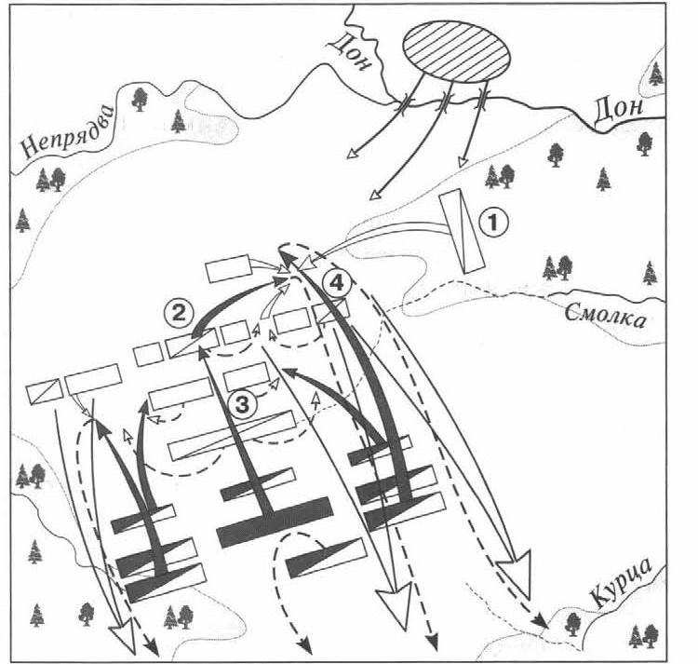
- Укажите год, когда произошли события, которым посвящена данная схема. Ответ:
- Напишите имя командующего войсками противника русских войск в данной битве. Ответ:

Задание №10. Вспомните важнейшие события истории Вашего региона или населённого пункта и выполните задания.
А) Укажите одного исторического деятеля — Вашего земляка (жизнь которого была связана с Вашим регионом или населённым пунктом).
Б) Чем известен Ваш земляк, каков его вклад в развитие Вашего региона, или населённого пункта, или нашей страны, или мира в целом?

Ответы и критерии оценивания
* - обозначены задания повышенного уровня
Задание №1 (по 1 баллу за правильный ответ, всего 10 баллов)

1 | 2 | 3 | 4 | 5 | 6 | 7 | 8 | 9 | 10
б | б | а | в | в | б | в | г | в | в

Задание №2 (по 1 баллу за правильный ответ, всего 10 баллов)

1 | 2 | 3 | 4 | 5 | 6 | 7 | 8 | 9 | 10
г | б | г | б | б | г | а | а | г | в
Задание №2 (по 1 баллу за правильный ответ, всего 10 баллов)

1 | 2 | 3 | 4 | 5 | 6 | 7 | 8 | 9 | 10
б | в | в | г | г | г | а | а | в | а
Задание №4* (по 1 баллу за правильный ответ, всего 3 балла)

2 | 3 | 5
Задание №5* (по 0,5 балла за правильный ответ, всего 3 балла)

1 | 2 | 3 | 4 | 5 | 6
в | а | б | е | д | г
Задание №6* (по 0,5 балла за правильный ответ, всего 3 балла)

А | Б | В | Г | Д | Е
4 | 1 | 8 | 5 | 9 | 6

Задание №7* (по 1 баллу за правильный ответ, всего 4 балла) а) полюдье
б) погост в) ярлык
г) пожилое

Задание №8* (по 0,5 балла за правильный ответ, всего 2 балла)

1 | 2 | 3 | 4
г | б | а | в
Задание №9* (по 1 баллу за правильный ответ, всего 2 балла 1) 1380 год
- Мамай
Задание №10* (1 балл за правильное указание земляка, 2 балла - за правильное описание вклада данного человека в развитие региона\пункта, всего - 3 балла)
Пояснение: 1) мой земляк - А.И. Покрышкин.
2) Советский лётчик-ас, второй по результативности пилот-истребитель среди лётчиков стран антигитлеровской коалиции во Второй мировой войне. Первый трижды Герой Советского Союза. Маршал авиации.

Шкала перевода в балльную отметку

0-64% выполнения заданий базовой части – «2» 65-100% выполнения заданий базовой части – «3»
65-100% выполнения заданий базовой части + 50-80% повышенного уровня – «4» 65-100% выполнения заданий базовой части + 81-100% повышенного уровня – «5»

Суммируются все баллы и результат выводится по следующей таблице:

Балл | 0 – 4 балл | 5-10 балл | 11 – 16 балл | 17 – 21 балл | 22 – 24 балл
% | 0-19 % | 20-44% | 45-69% | 70-89% | 90-100 %
Оценка | “1” | “2” | “3” | “4” | “5”

Демоверсия итоговой контрольной работы по географии в 8 классе
Часть А.При выполнении заданий А1 – А17 выберите из нескольких вариантов ответа один верный

А1. Площадь России равна:
А) 17,1 млн.кв.км б) 22,4 млн.кв.км. в) 17,8 млн.кв.км.
А2. Устойчивые участки земной коры называются:
А)платформы б) щиты в) складчатые области
А3. Самый большой показатель суммарной радиации в России имеет:
А) юг Сибири; б) северный Кавказ в) юг Дальнего Востока
А4. На режим рек наибольшее влияние оказывает:
А) рельеф б)климат в) растительность
А5. Плодородие почвы зависит от наличия в почве:
А)влаги; б) минеральных солей в)воздуха г)гумуса
А6. Среди представителей животного мира по видовому составу богаче:
А) насекомые б) рыбы в) земноводные и пресмыкающиеся г) млекопитающие
А7. В тайге Русской равнины распространены леса:
А) еловые и пихтовые б) лиственничные в) еловые и сосновые
А8. Эндемики озера Байкал – это:
А)нерпа б) омуль в) сельдь г) хариус
А9. Самое мелководное море на Земле и самое маленькое по площади море России:
А) Азовское б) Аральское в) Белое г) Балтийское
А10. Основным продуктом леса является:
А) лекарственное сырье б) древесина в) орехи г) грибы
А11. Климат Восточной Сибири:
А) континентальный б) муссонный в) резко континентальный
А12. Большинство рек России имеет питание:
А) дождевое б) ледниковое в) снеговое г)смешанное
А13. Назовите район России, где зарегистрирована самая низкая зимняя температура. а) Якутск; б). Оймякон; в) о-ва Северная Земля; г) п-ов Таймыр.
А14. К животному миру степей относятся:
а) дрофа; б) косуля; в) стрепет; г) суслики
А15. Укажите, группа каких рек относится к бассейну Тихого океана
а) Нева, Дон, Днепр, Кубань б) Калыма, Обь, Енисей, Лена
в) Амур, Камчатка, Анадырь, Пенжина г) Нева, Печора, Амур, Волга

А16. Назовите самую южную материковую точку России
а) гора Базардюзю; б) Мыс Челюскин; в) Мыс Дежнёва;г) Мыс Канин Нос.
А17. Процесс разрушения почвы водой и ветром называется: а)Агротехникой б)Мелиорацией в)Эрозией г)Рекультивацией
Часть В. При выполнении заданий В1-В2 запишите ответ так, как указано в тексте
задания
В1 установите соответствие между названием гор и их вершинами:
Горы | Вершины
- Алтай  - Урал  - Кавказ  - Восточный Саян  - Хребет Черского | А)Мунку Сардык Б) Белуха  В) Победа  Г) Народная Д) Эльбрус
В2. Установите соответствие:
- Циклон  - Антициклон | А) повышенное атмосферное давление в центре Б) воздух перемещается от центра к периферии В) низкое давление в центре  Г) воздух перемещается от периферии к центру Д) зимой приносит ясную морозную погоду  Е) зимой приносит оттепели и снегопад
Часть С. При выполнении заданий этой части запишите сначала номер задания, а затем ответ к нему
С1 Почему на Дальнем Востоке есть действующие вулканы и бывают сильные землетрясения? Назови не менее двух причин.

Промежуточная аттестация по географии ФГОС – 8 класс Пояснительная записка
Содержание итоговой работы определяется на основе нормативно-правовых документов:
- Федерального компонента государственного стандарта общего образования (приказ Минобразования России от 05.03.2004 № 1089 «Об утверждении федерального компонента государственных стандартов начального общего, основного общего и среднего (полного) общего образования».
- Федерального государственного образовательного стандарта основного общего образования (Приказ Минобрнауки РФ от 17.12.2010 № 1897).
- Примерных программ основного общего образования по географии. Изучение географии в 8 классе проводилось по программе для общеобразовательных учреждений, подготовленной под руководством И.И. Бариновой, В.П. Дронова и др., входящей в УМК «классической» линии.
Количество часов: 70 часов в неделю.
Учебник: И.И. Баринова. География России. Природа. 8 класс. М.: Дрофа-2018 г. (ФГОС).
Цель: проверить усвоение содержания всех ведущих разделов (тем) школьного курса «География России. Природа.», установить уровень освоения образовательной программы по предмету география по итогам обучения в 8 классе.

Для проведения промежуточной аттестации предлагаются задания, которые соответствуют базовому уровню изучения географии на ступени основной школы.
Задания в экзаменационной работе оцениваются разным числом баллов в зависимости от их типа и уровня сложности.
Связь экзаменационной работы с ОГЭ проявляется в отборе контролируемого содержания и в построении структуры контрольных измерительных материалов.
Содержание экзаменационной работы в 8 классе проверяет знания, умения и виды деятельности по блокам, аналогичным курсу географии в основной школе. Структура экзаменационной работы представлена одинаковым числом частей и типами тестовых заданий.
Спецификация
контрольных измерительных материалов для проведения в 2020 году промежуточной аттестации по географии в 8 классе.

Характеристика структуры и содержания КИМ
Промежуточная аттестация (экзаменационная работа) проводится в форме теста в формате КИМ для ОГЭ, разработанной в II вариантах. Каждый вариант КИМ состоит из 3 частей и включает в себя 23 задания, различающихся формой и уровнем сложности.
Экзаменационная работа включает следующие типы заданий:
- задания с выбором верного ответа из четырех предложенных вариантов;
- задания с кратким ответом, в которых ответ необходимо записать слово или последовательности букв;
- задание с развернутым ответом, на которое необходимо дать полный ответ;
- задание на установление соответствия.

Экзаменационная работа содержит:
- 16 заданий с выбором ответа - (часть – А:задания 1-16); 2)3 задания с кратким ответом, 1 задание на установление соответствия - (часть – В: задания 17-20); 3)3 задания с
развернутым ответом - (часть – С:задания 21-23).

В КИМ включаются 16 заданий базового уровня, 4 задания более сложного уровня и 3 задания повышенной сложности. Преобладание заданий с выбором ответа и с кратким ответом обусловлено необходимостью увеличения полноты проверяемого содержания за счет использования большего числа заданий.

В экзаменационной работе проверяется учебный материал по предмету география за курс 8 класса по следующим разделам:
- Наша Родина на карте мира
- Особенности природы и природные ресурсы России
- Природные комплексы России
- Человек и природа

Содержание и структура КИМ дают возможность достаточно полно проверить комплекс знаний, умений, навыков по предмету география на конец обучения в 8 классе:

- умения использовать различные способы представления информации: графики, диаграммы, картосхемы, таблицы;
- навыки работы с картами атласа;
- предусмотрена проверка усвоения конкретных знаний и умений на трех уровнях: воспроизведение знаний, применение знаний и умений в знакомой ситуации, применение знаний и умений в измененной ситуации.

Распределение заданий КИМ по типам и максимальный балл дается в таблице.
№ Зада ния | Элементы содержания, проверяемые заданиями стартовой работы. | Уровень сложности задания | Макс. балл за выполне ние
1. | Крайние точки России | Б | 1
2. | Географическое положение России | Б | 1
3. | Освоение территории России | Б | 1
4. | Россия на карте часовых поясов | Б | 1
5. | Особенности рельефа России | Б | 1
6. | Геологическое строение территории | Б | 1
7. | Минеральные ресурсы России | Б | 1
8. | Развитие форм рельефа | Б | 1
9. | Разнообразие климата России | Б | 1
10. | Воздушные массы | Б | 1
11. | Определение по карте рек и озер | Б | 1
12. | Разнообразие внутренних вод России | Б | 1
13. | Образование почв и их разнообразие | Б | 1
14. | Закономерности распространения почв | Б | 1
15. | Природные зоны России | Б | 1
16. | Растительный и животный мир России | Б | 1
17. | Умение устанавливать соответствие | С | 2
18. | Определить по описанию форму рельефа | С | 1
19. | Определить по описанию реку или озеро | С | 1
20. | Работа с текстом | С | 1
21. | Умение давать развернутый ответ | П | 2
22. | Развернутый ответ | П | 2
23. | Развернутый ответ | П | 2
 | Итого | 16-Б, 4-С,  3-П | 27

На выполнение экзаменационной работы отводится 45 минут.
Примерное время на выполнение одного задания составляет:
- для заданий базового уровня сложности – от 1 до 2 минут;
- для заданий повышенной сложности – до 4 минут;

- на задания высокого уровня сложности – до 5 минут.
При проведении тестирования обязательно использование школьного географического атласа для 8 класса.
Оценка выполнения отдельных заданий и работы в целом:
- За верное выполнение каждого из заданий 1-16 с выбором ответа; с кратким ответом каждого из заданий 18-20 выставляется 1 балл, в другом случае – 0 баллов; и на установление соответствия из задания 17 выставляется 2 балла, за одну ошибку 1 балл, в другом случае – 0 баллов.
- За верное выполнение каждого из заданий 21-23 с развернутым ответом выставляется по 2 балла, в другом случае – 0 баллов.
Выполнение учащимся работы в целом определяется суммарным баллом, полученным им по результатам выполнения всех заданий работы.
Максимальный балл за выполнение всей работы − 27 баллов. Критерии оценивания итоговой работы:
Оценка – баллы:
«5» - 22 -27
«4» - 17-21
«3» - 13-16
«2» - 0-12

1 вариант
Критерии оценивания

Часть 1.

1 | 2 | 3 | 4 | 5 | 6 | 7 | 8 | 9 | 10 | 11 | 12 | 13 | 14 | 15 | 16
4 | 3 | 2 | 2 | 1 | 2 | 4 | 3 | 3 | 2 | 4 | 1 | 1 | 1 | 1 | 4
16 б
17.
А | Б | В | Г
2 | 3 | 4 | 5
2 б
- Средне-Сибирское плоскогорье. 1 б
- Река Лена. 1 б
- Республика Карелия. 1б
- Большая территория России имеет уклон к северу. 2 б
- Вдоль берегов Тихого океана проходит граница литосферных плит. 2 б
- На климат Санкт-Петербурга влияют воздушные массы, приносимые с Атлантического океана. А Охотск зимой находится под влиянием континентальных воздушных масс. 2б

Отметка по  пятибалльной шкале | «2» | «3» | «4» | «5»
Первичный балл | 0-12 | 13-16 | 17-21 | 22-27

Бланк ответов
ФИО
1 вариант
1 | 2 | 3 | 4 | 5 | 6 | 7 | 8 | 9 | 10 | 11 | 12 | 13 | 14 | 15 | 16

17.
А | Б | В | Г

Задания 18-23 запишите в свободной форме.

Бланк ответов
ФИО
1 вариант
1 | 2 | 3 | 4 | 5 | 6 | 7 | 8 | 9 | 10 | 11 | 12 | 13 | 14 | 15 | 16

17.
А | Б | В | Г

Задания 18-23 запишите в свободной форме.

2 вариант
Критерии оценивания

Часть 1

1 | 2 | 3 | 4 | 5 | 6 | 7 | 8 | 9 | 10 | 11 | 12 | 13 | 14 | 15 | 16
2 | 3 | 1 | 4 | 1 | 2 | 1 | 3 | 1 | 4 | 2 | 2 | 4 | 4 | 1 | 4
16 б
17.
А | Б | В | Г | Д
3 | 1 | 4 | 5 | 2
2 б
- Западно-Сибирская равнина. 1б
- Озеро Байкал. 1 б

- Дальний Восток. 1 б
- В степи недостаточное увлажнение, а деревья более влаголюбивы, чем травы.
2 б
- Смена природных зон связана с изменением соотношения тепла и влаги.
2 б
- В Баренцевом море сказывается влияние теплых атлантических вод.
2 б

Отметка по пятибалльной  шкале | «2» | «3» | «4» | «5»
Первичный балл | 0-12 | 13-16 | 17-21 | 22-27

Бланк ответов
ФИО
2 вариант
1 | 2 | 3 | 4 | 5 | 6 | 7 | 8 | 9 | 10 | 11 | 12 | 13 | 14 | 15 | 16

17.
А | Б | В | Г | Д

Задания 18-23 запишите в свободной форме.

Бланк ответов
ФИО
2 вариант
1 | 2 | 3 | 4 | 5 | 6 | 7 | 8 | 9 | 10 | 11 | 12 | 13 | 14 | 15 | 16

17.
А | Б | В | Г | Д

Задания 18-23 запишите в свободной форме.

1 вариант

- Крайней южной точкой России является
1) мыс Челюскин 2) мыс Флигели
3) мыс Дежнева 4) г.Базардюзю

- С какой страной Россия имеет схожее географическое положение?
1) США 2) Великобритания 3) Канада

- Причиной большой разницы во времени в России является:
  - разнообразие рельефа
  - большая протяженность территории с запада на восток
  - извилистость границ
  - большая протяженность территории с севера на юг

- Какой исследователь известный мореплаватель, руководитель Первой Камчатской экспедицией, определил пролив между Азией и Северной Америкой:
  - Иван Крузенштерн 2) Витус Беринг
3) Семен Дежнев 4) Василий Поярков.

- В эпоху какой складчатости образовались одни из крупных старых гор России - Уральские?
1) Герцинской 2) Альпийской 3) Байкальской 4) Каледонской

- Равнины расположены на:
  - границах литосферных плит
  - платформах
  - в складчатых областях.

- Выберете формы рельефа, созданные древними ледниками и их талыми водами:
  - овраг 2) балка 3) дюны 4) конечно-моренная гряда

- Крупнейшими угольными бассейнами являются:
  - Самотлор, Канско-Ачинский 2) Уренгой, Ямбург 3) Тунгусский, Ленский.

- Какой тип воздушных масс преобладает над территорией России?
1) умеренные морские 2) арктические 3) умеренные континентальные.

- На климат России наибольшее влияние оказывает океан:
  - Тихий 2) Атлантический 3) Северный Ледовитый 4) Индийский.

- Котловины большинства озер в северо- западной части России имеют происхождение:
  - вулканическое 2) запрудное
3) термокарстовое 4) ледниково- тектоническое

- Какая самая полноводная река России?
1) Енисей 2) Волга 3) Лена 4) Обь

- Малое количество гумуса в почвах тайги объясняется в первую очередь:
  - малым количеством растительной массы
  - усиленным промывом почвы
  - низкими температурами воздуха.

- Где в России самые плодородные почвы?
1) в Предкавказье 2) в Предуралье
3) на Камчатке 4) на Валдайской возвышенности

- Самая большая по площади природная зона России:
  - лес 2) степь 3) пустыня 4) тундра

- Самым северным заповедником России является:
  - Баргузинский 2) Сихотэ-Алинь
3) Астраханский 4) Остров Врангеля

- Соотнести «населённый пункт - климатическая область»

а)умеренный -умеренно-континентальный | 1)Сочи
б)субарктический климат | 2)Самара
в)умеренный - резко-континентальный | 3)Мурманск
г)умеренный морской | 4)Чита
 | 5)Петропавловск-Камчатский

- О какой крупной форме рельефа идет речь?
Это обширная приподнятая равнина, располагается
полностью в России и занимает 3,5 млн. кв.км. Ее средние высоты от 500 до 700 м, а наиболее высокие части – Енисейский кряж и плато Путорана – возвышаются более чем на 1000 м.

- Назовите реку, которая является главной артерией Восточной Сибири. Она
начинается в 30 км. от западного берега Байкала и несет свои воды на север, в море Лаптевых.

- Определите памятник природы Русской равнины по его описанию.
«Страной озер и гранита» образно называют эту республику России. Территория её лежит на Балтийском щите. Здесь можно увидеть следы древнего оледенения – «бараньи лбы», валуны. На порожистых реках встречаются крупные водопады. Здесь, по велению Петра 1, был открыт первый курорт – Марциальные воды.

- Почему крупные реки России текут на север?

- Почему самыми глубокими морями являются моря Тихого океана?

- Города Охотск и Санкт- Петербург расположены примерно на одной широте. Почему в Охотске зимой средние температуры существенно ниже, чем в Санкт- Петербурге?

2 вариант

- Самая длинная граница России с государством:
  - Монголия 2) Казахстан 3) Китай 4) Украина

- Кто из русских казаков в 16 в. открыл путь в Сибирь?
1) Михаил Ломоносов 2) Василий Докучаев
3) Ермак Тимофеевич 4) Николай Пржевальский

- Где в России проходит линия перемены дат?
1)в Беринговом проливе 2) в Татарском проливе
3)в Керченском проливе 4) в проливе Лаперуза

- Самое большое и глубокое море у берегов России:
  - Охотское 2) Баренцево 3) Японское 4) Берингово

- Укажите верное утверждение.
- рельеф страны разнообразен
- в рельефе страны преобладают горы
- горы располагаются в основном на западе
- Алтай – самые высокие горы России

- Устойчивые участки земной коры называются:
  - щиты 2) платформы 3) складчатые области

- Какая территория России наиболее богата месторождениями нефти и газа?
- Западно-Сибирская равнина
- Восточно-Европейская равнина

- Среднесибирское плоскогорье 4)
Уральские горы

- Основная часть России расположена в климатическом поясе:
  - арктическом 2) субарктическом
3) умеренном

- На какой территории России наиболее тёплое лето?
1) на Прикаспийской низменности 2) на Среднерусской возвышенности 3) на Южном Урале 4) на Сахалине

- Укажите самое большое по площади озеро России и мира.
1)Ладожское 2) Онежское 3) Байкал 4) Каспийское
- Укажите реки, которые относятся к бассейну Северного Ледовитого океана:
  - Урал, Волга, Кама 2) Онега, Енисей, Лена
3) Анадырь, Амур, Камчатка 4) Днепр, Дон, Кубань

- Плодородие почвы зависит от содержания в ней:
  - влаги 2) гумуса 3) минеральных солей 4) воздуха

- Определите природную зону по её описанию.
Безлесие – главная черта зоны. Сухой климат, плодородные почвы. Стада сайгаков, барсуки, дрофа, стрепет – типичные животные для этой зоны.
Девственные участки сохранились только в заповедниках.

1)тундра 2) полупустыня 3) смешанный лес 4) степь

- Наиболее сильная заболоченность в России характерна для бассейнов:
  - Ангары и Енисея 2) Волги и Камы
3) Амура и Уссури 4) Оби и Иртыша

- Какие животные встречаются только на Дальнем Востоке?
1) утка-мандаринка, тигр 2) волк, бурый медведь
3) лось, лиса 4) песец, голубая сорока

- Как называются местные ветры на Байкале? 1) баргузин 2) сарма 3)
култук 4) всё перечисленное верно

- Установите соответствие между формами рельефа и тектонической структурой.

а) Уральские горы | 1)древняя платформа
б) Восточно-Европейская равнина | 2) мезозойская складчатость
в) Западно-Сибирская равнина | 3) герцинская складчатость

г) Горы Кавказ | 4) молодая платформа (плита)
д) Дальний Восток | 5) кайназойская складчатость

- О какой крупной форме рельефа идет речь?
Крупная равнина расположена на молодой плите с палеозойским фундаментом. Поверхность равнины плоская, имеет небольшой уклон к северу. Большая часть равнины заболочена.

- Определите озеро, которое является самой глубокой впадиной суши. Это уникальное озеро, одно из неповторимых чудес планеты, поистине природная
святыня не только россиян, но и всего человечества. Великан, богатырь, красавец под стать Сибири-матушке.

- Определите природный район по её описанию.
Эта территория России вытянута с севера на юг так, что северная ее часть оказалась в зоне тундры, а в пределах южной части растут леса, где встречается дикий виноград.
Люди, живущие здесь, могут считать себя соседями японцев и американцев США.
Туристам, посетившим одну из территорий этого района, обязательно будут вспоминаться гейзеры и действующие вулканы.

- Почему в степи не растут деревья?

- От чего зависит смена природных зон?

- Почему в Баренцевом море обитает 114 видов рыб и 20 видов из них являются промысловыми, в Карском море обитает 61 вид, а в море Лаптевых – только 37 видов?

Муниципальное бюджетное общеобразовательное учреждение «Сабинская средняя общеобразовательная школа Сабинского муниципального района Республики Татарстан»
Демоверсия промежуточной аттестации по обществознанию. 2025-2026 учебный год
Форма – контрольная работа 8 класс.
Контрольная работа.
Максимальный балл – 20 баллов
От 10 баллов – «3», от 14 баллов – «4», от 17 баллов – «5»

- (2 балла) Какие два из перечисленных понятий используются в первую очередь при описании экономической сферы общества?
Искусство, право, налог, социальная норма, семейный бюджет.
Выпишите соответствующие понятия и раскройте смысл любого одного из них.

- (1 балл) Совокупность представлений, основывающихся на вере в сверхъестественные силы и существа, которые являются предметом поклонения, называется
- религией
- традицией
- мировоззрением
- моралью

- (1 балл) Десятиклассница гимназии Виолетта победила на престижном детском конкурсе актёрского мастерства. Она также занимается в детской вокальной студии. На каком уровне образования находится Виолетта?
- начальном общем
- основном общем
- среднем общем
- среднем профессиональном

- (1 балл) Верны ли следующие суждения о роли науки в современном мире? А. Наука помогает человеку систематизировать знания об окружающем мире. Б. Наука стремится к достоверности получаемых результатов.
- верно только А
- верно только Б
- верны оба суждения
- оба суждения неверны

- (1 балл) В стране Z был проведён ряд реформ, в результате которых был осуществлён переход от командной экономики к рыночной. Сравните два типа экономических систем: рыночную и командную.
Выберите и запишите в первую колонку таблицы порядковые номера черт сходства, а во вторую колонку – порядковые номера черт различия.
- производство товаров и услуг
- конкуренция товаропроизводителей
- преобладание государственной собственности
- необходимость решать проблему ограниченности ресурсов

- (2 балла) Совершеннолетнему Роману Р. пришло SMS-сообщение от неизвестного абонента: «Уважаемый клиент! Ваша карта заблокирована, была попытка несанкционированного снятия денег. Для возобновления пользования счётом сообщите по телефону *** данные по Вашей карте: № и PIN-код. В ближайшее время вопрос будет решён. Банк Д.».
В чём состоит опасность этой ситуации для личных финансов Романа Р.? Как ему правильно поступить в такой ситуации?

- (2 балла) Установите соответствие между признаками и формами (областями) духовной культуры: к каждому элементу, данному в первом столбце, подберите соответствующий элемент из второго столбца.
ПРИЗНАКИ | ФОРМЫ (ОБЛАСТИ)  ДУХОВНОЙ КУЛЬТУРЫ

А) логичность и доказательство выводов  Б) теоретически систематизированные взгляды на окружающий мир  В) вера в сверхъестественное  Г) строгое следование ритуалам и исполнение обрядов Д) объективное отражение действительности | - религия  - наука

Изучите график и выполните задания 8-10.
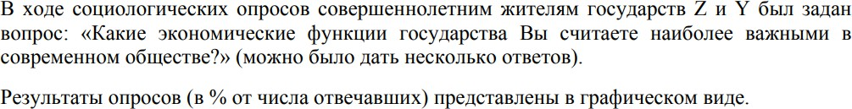
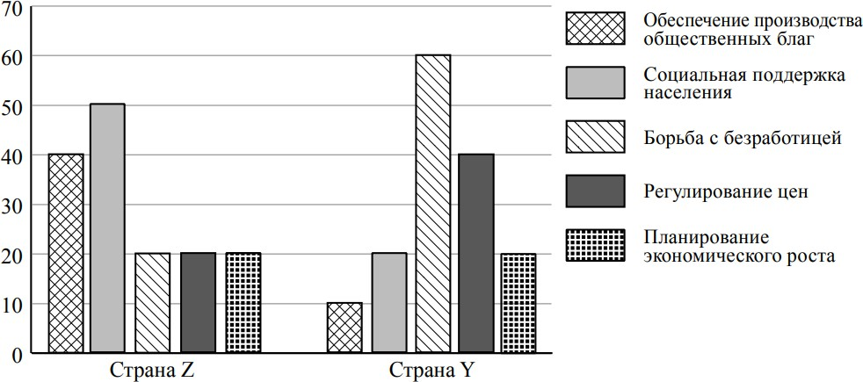

Сформулируйте одно существенное различие в позициях групп опрошенных. Выскажите предположение о том, чем объясняется это различие.
- (1 балл) Различие:
- (1 балл) Предположение:
- (2 балла) Какой ответ дали бы Вы, если бы участвовали в опросе? Объясните своё мнение.

Прочитайте текст и выполните задания 11-13.
Налоги – обязательные платежи физических и юридических лиц государству. Налоги и сборы являются основным источником доходов государственного бюджета. Уплата налогов – одна из главных обязанностей граждан.
Налоги выполняют следующие функции: фискальную (обеспечивают финансирование государственных расходов на содержание государственного аппарата, оборону страны и той части непроизводственной сферы, которая не имеет собственных доходов, например фундаментальной науки, многих учебных заведений, библиотек и т.п.); распределительную (перераспределяют доходы между разными группами населения в целях сглаживания неравенства в обществе); стимулирующую, или антиинфляционную (способствуют развитию научно-технического прогресса, увеличению числа рабочих мест, капитальных вложений в расширение производства путём применения льготного

налогообложения); воспитательную (сдерживают потребление продуктов, вредных для здоровья); контрольно-учётную (посредством налогообложения ведётся учёт доходов граждан, предприятий и организаций).
По способу взимания налогов различают прямые и косвенные налоги.
В мировой практике существуют следующие системы налогообложения по видам налоговых ставок: прогрессивная, пропорциональная, регрессивная. В прогрессивной системе ставка налога возрастает по мере роста величины облагаемого дохода или стоимости имущества. В пропорциональной системе налогообложения используется единая ставка налогообложения независимо от абсолютной величины базы налогообложения (дохода, прибыли, имущества и т.п.). В регрессивной системе налогообложения предусмотрено снижение ставки обложения по мере роста абсолютной величины облагаемого дохода или имущества.
(По материалам энциклопедии для школьников)

- (2 балла) Составьте план текста. Для этого выделите основные смысловые фрагменты текста и озаглавьте каждый из них.
- (2 балла) Какие две категории налогоплательщиков названы в тексте? Как связаны налоги и государственный бюджет? Как проявляется воспитательная функция налогов? (Ответы на три вопроса даются только с опорой на текст.)
- (2 балла) Объясните основное различие между прямыми и косвенными налогами. Используя обществоведческие знания, приведите по одному примеру каждого из названных видов налогов.

Система оценивания контрольной работы по обществознанию
Правильное выполнение каждого из заданий 2–5 оценивается 1 баллом. Задание считается выполненным верно, если ответ записан в той форме, которая указана в инструкции по выполнению задания, и полностью совпадает с эталоном ответа.
Правильное выполнение задания 7 оценивается 2 баллами. Задание считается выполненным верно, если ответ записан в той форме, которая указана в инструкции по выполнению задания, и полностью совпадает с эталоном ответа: каждый символ в ответе стоит на своем месте, лишние символы в ответе отсутствуют. 1 балл выставляется, если на любой одной позиции ответа записан не тот символ, который представлен в эталоне ответа. Во всех других случаях выставляется 0 баллов. Если количество символов в ответе больше требуемого, выставляется 0 баллов вне зависимости от того, были ли указаны все необходимые символы.

Критерии оценивания выполнения заданий с развёрнутым ответом. Задание 1
Содержание верного ответа и указания по оцениванию  (допускаются иные формулировки ответа, не искажающие его смысла) | Баллы
Правильно выписаны два верных понятия, раскрыт смысл любого одного  из них | 2
Наряду с верными понятиями выписано одно или несколько лишних понятий, раскрыт смысл верного понятия.  ИЛИ Правильно выписаны только два верных понятия.  ИЛИ Правильно выписано только одно верное понятие, раскрыт его смысл | 1
Наряду с верными понятиями выписано одно или несколько лишних понятий, раскрыт только смысл лишнего понятия.  ИЛИ Наряду с верными понятиями выписано одно или несколько лишних понятий, смысл верного понятия не раскрыт или раскрыт неверно.  ИЛИ Выписано только одно верное понятие.  ИЛИ Приведены рассуждения общего характера, не соответствующие требованию задания.  ИЛИ Ответ неправильный | 0
Максимальный балл | 2

Задание 6
Содержание верного ответа и указания по оцениванию  (допускаются иные формулировки ответа, не искажающие его смысла) | Баллы
Правильный ответ может содержать следующие элементы:
- ответ на первый вопрос, например: скорее всего это мошенники, которые планировали получить конфиденциальную информацию и снять со счёта все деньги;
- ответ на второй вопрос, например: ни в коем случае не сообщать номер своего банковского счёта/карты и PIN-код; обратиться на «горячую линию» для клиентов и/или в службу безопасности банка.
Ответы на вопросы могут быть приведены в иных, близких по смыслу формулировках
Даны правильные ответы на два вопроса | 2
Дан правильный ответ только на один любой вопрос | 1
Приведены рассуждения общего характера, не соответствующие | 0

требованию задания.
ИЛИ Ответ неправильный
Максимальный балл | 2

Задание 8
Содержание верного ответа и указания по оцениванию  (допускаются иные формулировки ответа, не искажающие его смысла) | Баллы
Сформулировано существенное различие | 1
Приведены рассуждения общего характера, не соответствующие требованию задания.  ИЛИ Ответ неправильный | 0
Максимальный балл | 1

Задание 9
Содержание верного ответа и указания по оцениванию  (допускаются иные формулировки ответа, не искажающие его смысла) | Баллы
Сформулировано предложение | 1
Приведены рассуждения общего характера, не соответствующие требованию задания.  ИЛИ Ответ неправильный | 0
Максимальный балл | 1

Задание 10
Содержание верного ответа и указания по оцениванию  (допускаются иные формулировки ответа, не искажающие его смысла) | Баллы
Дан ответ на вопрос, и приведено объяснение | 2
Дан только ответ на вопрос | 1
Ответ на вопрос не дан. Приведены рассуждения общего характера, не соответствующие требованию задания.  ИЛИ Ответ неправильный | 0
Максимальный балл | 2

Задание 11
Содержание верного ответа и указания по оцениванию  (допускаются иные формулировки ответа, не искажающие его смысла) | Баллы
В правильном ответе пункты плана должны соответствовать основным смысловым фрагментам текста и отражать основную идею каждого из
них.
Выделены основные смысловые фрагменты текста, их названия (пункты плана) отражают основную идею каждого фрагмента текста.  Количество выделенных фрагментов может быть различным | 2
Верно выделено более половины смысловых фрагментов текста, их названия (пункты плана) отражают основные идеи соответствующих частей текста.  ИЛИ Выделены основные смысловые фрагменты текста, но не все названия (пункты плана) отражают основную идею каждого фрагмента текста | 1
Не выделены основные фрагменты текста.  ИЛИ Названия выделенных фрагментов (пункты плана) не отражают основной идеи соответствующих частей текста, являясь цитатами из | 0

соответствующих фрагментов.
ИЛИ Ответ неправильный
Максимальный балл | 2

Задание 12
Содержание верного ответа и указания по оцениванию  (допускаются иные формулировки ответа, не искажающие его смысла) | Баллы
Правильно даны ответы на три вопроса | 2
Правильно даны ответы только на любые два вопроса | 1
Правильно дан ответ только на один любой вопрос.  ИЛИ Приведены рассуждения общего характера, не соответствующие требованию задания.  ИЛИ Ответ неправильный | 0
Максимальный балл | 2

Задания 13
Содержание верного ответа и указания по оцениванию  (допускаются иные формулировки ответа, не искажающие его смысла) | Баллы
Правильно даны ответы на один вопрос и 2 примера | 2
Правильно приведены два элемента | 1
Правильно дан только один элемент.  ИЛИ Приведены рассуждения общего характера, не соответствующие требованию задания.  ИЛИ Ответ неправильный | 0
Максимальный балл | 2

Демоверсия промежуточной аттестации по вероятность и статистике.
2025-2026 учебный год.
Форма – контрольная работа 8 класс.

Контрольная работа. 1 вариант.

№1. 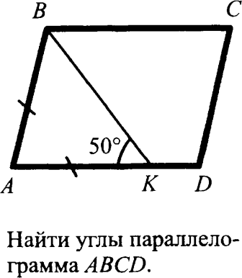
№2. В треугольнике АВС, через точки F и L – середины сторон АВ и ВС соответственно, проведена прямая FL. Найдите АС, если FL = 7 см.
№3. Треугольники АВС и А1 В1 С1 подобны, причем сторонам АВ и ВС соответствуют стороны А1 В1 и В1 С1. Найдите неизвестные стороны этих треугольников, если АВ=14 см, ВС=12 см, А1 В1 =7 см, А1 С1=6 см.

№4. Основание равнобедренного треугольника равно 6 см, а высота, проведенная к основанию, 4 см. Найдите синус, косинус, тангенс и котангенс угла при основании треугольника.

№5. Боковая сторона равнобокой трапеции равна 20√3 см и образует с основанием угол
60. Найдите площадь трапеции, если в нее можно вписать окружность.
6*.Теннисный мяч подан с высоты 2 м 10 см и пролетел над самой сеткой, высота которой составляет 90 см. На каком расстоянии от сетки мяч ударится о землю, если он подан от черты, находящейся в 12 м от сетки, и летит по прямой?
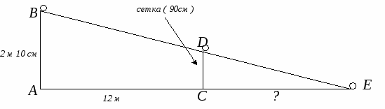

Демоверсия промежуточной аттестации по вероятность и статистике.
2025-2026 учебный год.
Форма – контрольная работа 8 класс.

Контрольная работа. 2 вариант.
№1.
№2. В треугольнике АВС, через точки F и L – середины сторон АВ и ВС соответственно, проведена прямая FL. Найдите АС, если FL = 7 см.
№3. Треугольники АВС и А1 В1 С1 подобны, причем сторонам АВ и ВС соответствуют стороны А1 В1 и В1 С1. Найдите неизвестные стороны этих треугольников, если АВ=14 см, ВС=12 см, А1 В1 =7 см, А1 С1=6 см.
№4. Основание равнобедренного треугольника равно 6 см, а высота, проведенная к основанию, 4 см. Найдите синус, косинус, тангенс и котангенс угла при основании треугольника.

№5.Боковая сторона равнобокой трапеции равна 20√3 см и образует с основанием угол
60. Найдите площадь трапеции, если в нее можно вписать окружность.
6*.Теннисный мяч подан с высоты 2 м 10 см и пролетел над самой сеткой, высота которой составляет 90 см. На каком расстоянии от сетки мяч ударится о землю, если он подан от черты, находящейся в 12 м от сетки, и летит по прямой?


Лист согласования к документу № 139 от 08.10.2023 Инициатор согласования: Яруллин Д.Н. Директор
Лист согласования
Тип согласования: последовательное
Согласование инициировано: 08.10.2023 10:07

N° | ФИО | Срок согласования | Результат согласования | Замечания
1 | Яруллин Д.Н. |  | Подписано 08.10.2023 - 10:07 | -

